Образац 4 - Изјава

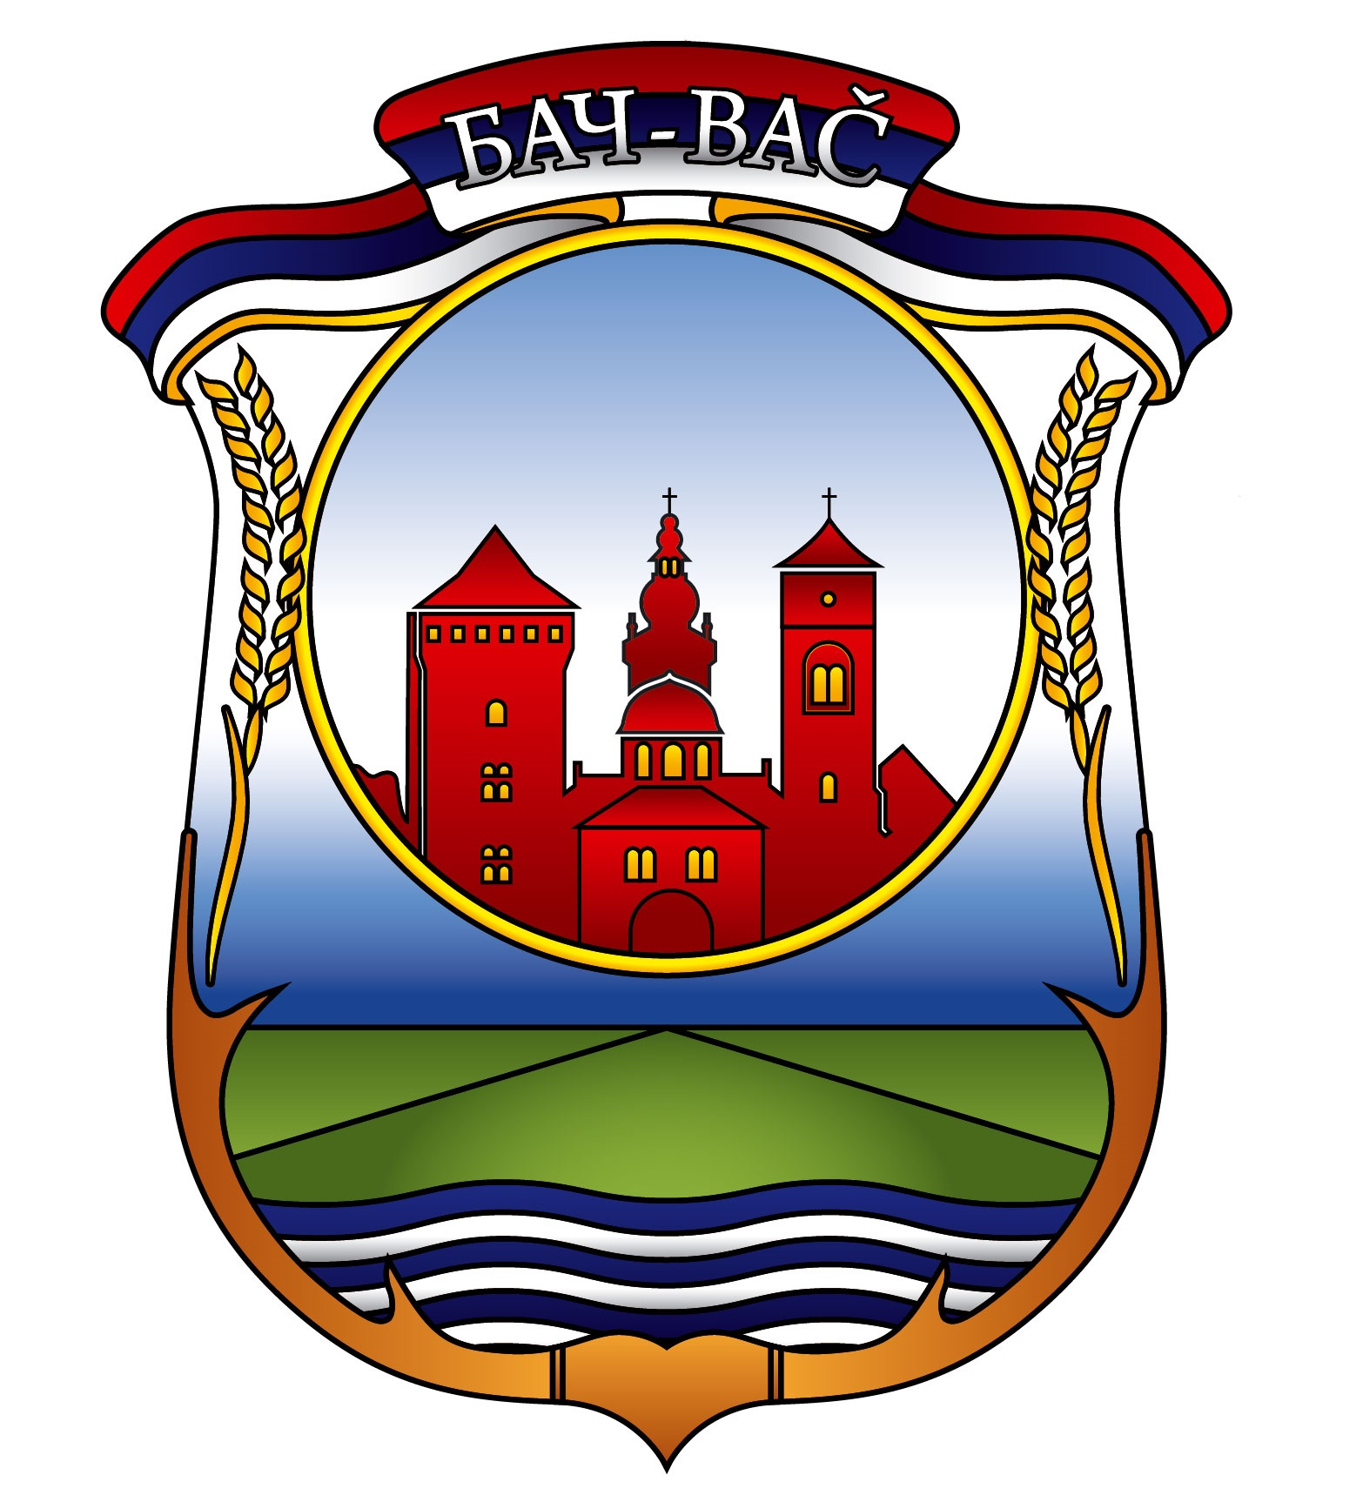

РЕПУБЛИКА СРБИЈА
АП ВОЈВОДИНА
Општина Бач

Назив носиоца програма
Адреса носиоца програма
Контакт особа и подаци за контакт носиоца програма
Назив програма

Изјављујем да ______________________________ (назив носиоца програма) нема препреке из чл. 118. ст. 5. Закона о спорту Републике Србије (поступак ликвидације или стечаја; привремена забрана обављања делатности; делатности, блокада пословног рачуна; порески дуг или дуг према организацији социјалног осигурања; правоснажна одлука за прекршај или привредни преступ у вези са финансијским пословањем, коришћењем имовине, раду са децом, спречавање негативних појава у спорту у задње две године), као и да смо упознати са чл.133. чл.5 Закона о последицама ненаменског трошења средстава у поступку контроле реализације програма.

Датум:________________ М.П.

__________________________________
потпис лица овалашћеног за
заступање носиоца програма

